**Adam Lisec - Reads design and Prints, Dublin, Irsko**

Na stáži jsem byl v Irsku, přesněji v Dublinu, a strávil jsem tam 3 měsíce. Vycestovat jsem mohl díky naší škole OA Praha Satalice a programu Erasmus+.

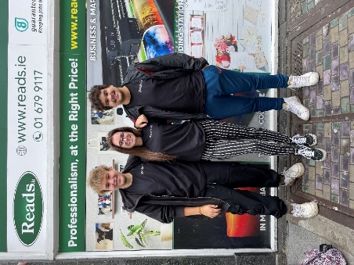Pracoval jsem ve firmě Reads design and Prints, což je jedna z největších tiskových společností v Irsku. Jedná se o rodinnou firmu založenou roku 1980. Nabízí výrobu letáků, kalendářů, vizitek, brožur, fotoknih, bannerů a také potisky na trička, hrnky, plátěné tašky a mnoho dalšího. Firma má kolem patnácti zaměstnanců a je vedena ve velmi přátelské atmosféře. Všichni zaměstnanci měli vysílačky, pomocí kterých komunikovali. Když jsem měl jakýkoliv problém nebo otázku, všichni na mě byli moc hodní a ochotně mi odpověděli a pomohli. Brali mě jako součást firmy a velmi rychle jsem se začlenil do kolektivu.

Během této stáže jsem se naučil dost podstatných věcí ve fungování tiskové firmy. Naučil jsem se pracovat s tiskárnami. Taktéž jsem si mohl vyzkoušet práci za kasou a komunikaci se zákazníky, jak funguje skartování papíru, řezání na obrovském plotru a mnoho dalšího. Ale největší zkušenost, kterou si odvážím, byla moje každodenní práce a starání se celkově o chod studia. Bavilo mě lepit jakékoliv plakáty na různé materiály, a také delivery. Komunikace se zákazníkem pro mě byla asi nejzáživnější. Ze začátku jsem neměl natolik dobrou angličtinu, abych s nimi mohl úplně plynule komunikovat, ale bylo pro mě úžasné vidět, jak se postupně zlepšuju a začínám více rozumět. Tohle byl nejlepší a každodenní zážitek.

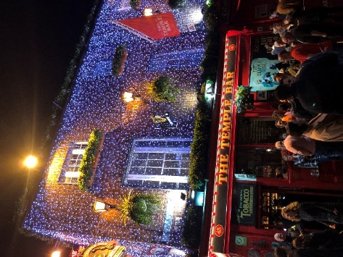~~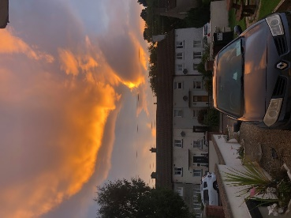~~Byl jsem ubytován u paní, která měla děti. Připravovala mi snídani a večeři, ale když jsem chtěl, mohl jsem s kamarády zůstat v centru na večeři. Vařila moc dobře a ptala se mě, co mi chutná a co naopak nemám moc rád.

Volný čas jsem trávil nejvíc s kamarády, kteří se mnou přiletěli na stáž. Dost času jsme trávili v centru anebo jsme jezdili na různé výlety. Často jsme společně jezdili na různé pláže v Irsku a kochali se krásnou přírodou. Několikrát jsme se společně procházeli po nočním Dublinu.

Jsem moc rád, že jsem se stáže účastnil. Byla to obrovská zkušenost. Načerpal jsem hodně o podnikání a chodu tiskového studia a zlepšil se v angličtině. Celkově se můj pobyt v Irsku vydařil. A nejlepší na tom bylo, že stáž zaplatil program Erasmus+. Díky!